SECRETARIA DE EDUCACION DISTRITAL

Colegio Nacional Nicolás Esquerra IED

PEI: EDIFICANDO FUTURO

RESOLUCION 2562 DEL 28 DE AGOSTO DE 2002

NIT: 899.999.139-4

DANE: 11100101091

**PLAN DE MEJORAMIENTO SEGUNDO TRIMESTRE 2018**

**GRADO: OCTAVO**

**ASIGNATURA: FÍSICA**

**EL ESTUDIANTE DEBE RESOLVER LAS ACTIVIDADES PROPUESTAS EN EL SIGUIENTE TALLER CON BASE EN LA INFORMACION QUE SE ENCUENTRA CONSIGNADA, ENTREGARLO AL DOCENTE EN UNA CARPETA LEGAJADA EN LA FECHA ESTABLECIDA Y PREPARARSE PARA LA SUSTENTACION**

**CALOR Y TEMPERATURA**

Calor y Temperatura Cuando hablamos acerca de temperatura y calor, estamos abordando conceptos que están inmersos en nuestro diario vivir. Al hablar acerca de temperatura, se suele pensar en algún cuerpo u objeto que está caliente o frío. Incluso se le puede atribuir cierta expresión numérica como 40°C, pero dicho número no se puede determinar directamente. Por tal motivo, solo se puede medir por sus efectos o haciendo uso de una herramienta específica. El calor por su parte, no tiene forma ni volumen. En general lo que conocemos acerca de calor es la sensación que experimentamos ante una temperatura elevada. Muchos hemos escuchado la siguiente expresión en un día soleado: “¡Que calor!” Sin embargo, debemos detenernos a pensar: ¿será calor lo que sentimos? ¿Qué diferencia hay entre calor y temperatura?

1. Escriba las posibles diferencias o similitudes entre los conceptos calor y temperatura, haciendo uso de su experiencia.
2. Escriba una posible definición para los conceptos: a) Calor b) Temperatura

**Calor y temperatura**

Aunque en un apartado posterior estudiaremos con algún detalle las escalas termométricas, ya estamos lo suficientemente familiarizados con el termómetro como para poder entender su uso como instrumento de medida del calor ganado o perdido por un cuerpo. En la escena de la derecha calentamos un recipiente con una cantidad medida de agua. Si registramos la temperatura en diferentes momentos, podemos obtener una curva de calentamiento como la que observamos en la parte inferior. En la gráfica resulta evidente que en el tramo de temperaturas observado, la temperatura varía proporcionalmente con el tiempo. Por lo tanto, suponiendo que la fuente de calor ha actuado de forma similar todo el tiempo, podremos decir que el calor absorbido por el agua es proporcional a la variación de su temperatura. De esta experiencia podemos extraer una definición de la unidad de calor: La caloría es el calor que hay que suministrar a 1g de agua para que aumente 1 ºC su temperatura. En realidad, la definición oficial describe la caloría como: la cantidad de energía necesaria para elevar la temperatura de un gramo de agua destilada de 14,5º a 15,5 º a nivel del mar (una atmósfera de presión). En esta definición se tiene en cuenta que el ascenso de la temperatura con el tiempo no es exactamente igual en todos los tramos de temperatura y que depende de factores como la pureza del agua (por eso debe usarse agua destilada) o la presión del aire. Conviene que sepamos que la caloría de la que se habla en la alimentación es en realidad la kilocaloría. Si nos dicen que cierta fruta nos proporciona una caloría, en realidad hay que entender que con ella obtenemos 1000 calorías.



**Actividad:**

La energía (1)___________ de un cuerpo depende del grado de agitación de las partículas que lo componen. La energía de cada partícula puede ser muy diferente, pero el valor (2)___________ de esta energía se corresponde con la (3)___________ que marcan los (4)___________ . El (5)___________ es la forma en que se gana o se pierde energía térmica. La unidad de calor que llamamos (6)___________ es la cantidad de energía que hay que dar a (7)___________ de agua para que su (8)___________ aumente un grado. Cuando dos cuerpos tienen diferente (9)___________, pasará energía del más caliente al más frío hasta que ambos alcancen el (10)___________.

Palabras que se pueden utilizar

Calor, caloría, equilibrio, medio, temperatura, temperatura, temperatura, térmica, termómetros, un gramo

**Temperatura:** La temperatura es una de las magnitudes fundamentales definidas por el Sistema Internacional (SI). Se trata de una magnitud difícil de definir y que tiende a confundirse con el concepto de calor Se conoce que la materia está formada por pequeñas partículas llamadas átomos y moléculas que dependiendo del estado en el que se encuentran la materia se hallan en mayor o menor grado de libertad El grado de libertad depende de la fuerza que existen entre los átomos o moléculas. Si las moléculas se mueven es por que poseen energía cinética.

A una temperatura determinada las partículas de un cuerpo tienen diferentes energías (se mueven a diferentes velocidades). Cuando la temperatura asciende, el conjunto de las partículas se mueve más rápido (tienen más energía), aunque algunas pueden seguir siendo muy lentas. Cuando la temperatura desciende, el conjunto de las partículas se mueve más lentamente (tienen menos energía), aunque algunas se muevan algo más rápidamente.

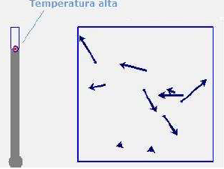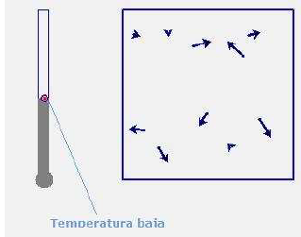

**Calor:** Calor es la energía transferida entre un sistema y su entorno, debida únicamente a una diferencia de temperatura entre dicho sistema y alguna parte de su entorno

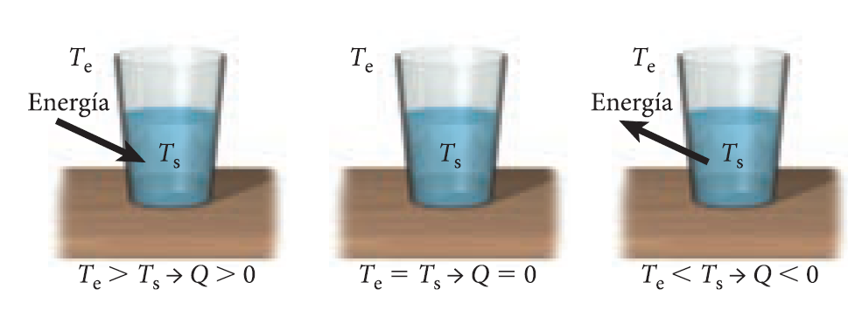

**ACTIVIDAD:** El papá, con aspecto de preocupado, le pregunta a su hija: ¿Qué te pasa, hija? ¿Por qué no te tomas la sopa? Su hija le responde: ¡Porque está muy caliente! El padre le contesta: En el refrigerador hay un plato igual al tuyo pero lleno de sopa fría; coloca en otro plato la mitad de la sopa del refrigerador y la otra mitad de la de tu plato. Ahora sí te vas a poder comer la sopa.

¿LA puedes beber? ¿Por qué? ¿Cómo te das cuenta de que no te vas a quemar si te tomas la sopa? ¿Qué pasó con la sopa que estaba caliente? ¿Qué pasó con la sopa que estaba fría? Redacta tus propias conclusiones

***TRANSFERENCIA DE CALOR***

¿Qué dirías si te aseguran que tu chaqueta o abrigo no calienta en absoluto? Pensarías seguramente que están bromeando. Pero, ¿y si empezaran a demostrarte que, efectivamente, es así?

Hagamos, por ejemplo, la siguiente prueba: Tomemos un termómetro, fijémonos en los grados que marca y envolvámoslo en un abrigo. Si después de varias horas, lo sacamos, veremos que no se ha calentado ni en un cuarto de grado. Lo mismo que marcaba antes, marca ahora. He aquí una prueba de que el abrigo no calienta. Podría sospecharse incluso, que el abrigo enfría. Tomemos si no dos envases con hielo. Envolvamos uno de ellos en el abrigo, mientras que el otro lo dejamos, sin tapar, en la habitación. Cuando se haya derretido el hielo de este, saquemos el que está en el abrigo. Veremos que éste casi ni ha empezado a fundirse. Es decir, el abrigo, no sólo no ha calentado el hielo, sino que, al parecer, lo ha enfriado, retardando su licuación.

¿Qué podemos decir? ¿Cómo refutar estas conclusiones?

De ninguna manera. El abrigo realmente no calienta, si es que por «calentar» entendemos transmitir calor. La lámpara calienta, la estufa calienta, el cuerpo humano calienta, porque todos estos cuerpos son fuentes de calor. Pero el abrigo, en este sentido de la palabra, no calienta. El abrigo no da calor, sino que se limita, simplemente, a impedir que el calor de nuestro cuerpo se aleje de él. Esto es el motivo por el cual, todos los animales de sangre caliente, cuyo cuerpo es fuente de calor, se sentirán más calientes con el abrigo que sin él. Pero el termómetro no engendra calor propio y, por eso, su temperatura no varía aunque lo envolvamos en el abrigo. El hielo envuelto en el abrigo conserva más su baja temperatura, porque éste es muy mal conductor del calor e impide que llegue hasta el hielo el calor exterior, es decir, el calor del aire que hay en la habitación.

De esta forma, cuando nos pregunten si calienta nuestro abrigo, lo más exacto sería decir, que nosotros calentamos al abrigo, y no él a nosotros.

Calor y temperatura son conceptos que en el lenguaje cotidiano se confunden, pero son diferentes.

La temperatura es una magnitud física que se refiere a la sensación de frío o caliente al tocar alguna sustancia. La temperatura se mide con termómetros en escala Centígrada o Kelvin entre otras. En cambio el calor, es una transferencia de energía de una parte a otra de un cuerpo, o entre diferentes cuerpos, producida por una diferencia de temperatura. El calor es energía en tránsito; siempre fluye de una zona de mayor temperatura a otra de menor temperatura, con lo que eleva la temperatura de la zona más fría y reduce la de la zona más cálida, siempre que el volumen de los cuerpos se mantenga constante. La unidad de calor es la caloría.

La transferencia de calor se realiza por tres medios: conducción, convección y radiación.

La conducción es el mecanismo de transferencia de calor entre dos cuerpos que están en contacto, donde las partículas más energéticas le entregan energía a las menos energéticas, produciéndose un flujo de calor desde las temperaturas más altas a las más bajas. Los mejores conductores de calor son los metales. El aire es un mal conductor del calor. Los objetos malos conductores como el aire o plásticos se llaman aislantes.

La convección es el mecanismo de transferencia de calor por movimiento de masa o circulación dentro de la sustancia. Sólo se produce en líquidos y gases donde los átomos y moléculas son libres de moverse en el medio. Al calentar agua, la sustancia que se calienta se mueve a la superficie y la sustancia más fría se mueve hacia el fondo. En la naturaleza, la mayor parte del calor ganado por la atmósfera por conducción y radiación cerca de la superficie, es transportado a otras capas o niveles de la atmósfera por convección.

La radiación térmica es energía emitida por la materia que se encuentra a una temperatura dada, se produce directamente desde la fuente hacia afuera en todas las direcciones.

A diferencia de la conducción y la convección, la radiación es independiente de la materia para su propagación, de hecho, la transferencia de energía por radiación es más efectiva en el vacío. Sin embargo, la velocidad, intensidad y dirección de su flujo de energía se ven influidos por la presencia de materia. Así, estas ondas pueden atravesar el espacio interplanetario e interestelar y llegar a la Tierra desde el Sol y las estrellas.

Actividad:

¿Cuál es la diferencia entre temperatura y calor?

¿En qué consiste la transferencia de calor por conducción?

¿En qué consiste la transferencia de calor por convección?

¿En qué consiste la transferencia de calor por radiación?

Dé 3 ejemplos de fuentes de energía

¿Por qué un abrigo evita que sintamos frío?

¿Cómo se mide la temperatura?

¿En qué unidades se mide el calor?

***SUAVIZANDO LAS VARIACIONES DEL MOMENTO EN LA ENERGIA EOLICA***

La energía eólica está siendo promovida por todo el globo como una fuente de energía limpia e inagotable, pero el viento es intermitente y por ello la potencia de salida de los parques eólicos puede ser variable. Las medidas propuestas para homogeneizarla generalmente involucran la instalación de unidades de baterías o condensadores para guardar la electricidad en los días buenos y liberar la energía en los días de calma o en las ocasiones en que las velocidades del viento son demasiado altas para mantener la estabilidad del sistema, ocasiones en las cuales las aspas entran en una posición especial que ofrece menos resistencia, y la turbina deja de generar electricidad. La tecnología de homogeneización también es necesaria para prevenir los cortes de corriente debidos a los problemas con los interruptores de seguridad cuando la frecuencia de la electricidad se desvía demasiado de la que se usa en la red, siendo este un aspecto esencial.A pesar de sus deficiencias, un informe del Departamento Estadounidense de Energía sugiere que la capacidad de generación eléctrica de los parques eólicos instalados podría alcanzar los 300 gigavatios en el 2030, cubriendo una quinta parte de la demanda de electricidad en ese país. Asghar Abedini, Goran Mandic y Adel Nasiri, de la Universidad de Wisconsin-Milwaukee, han encontrado ahora una solución viable para la susceptibilidad de la red eléctrica a los problemas derivados de los cambios en la velocidad del viento. Los investigadores han inventado un novedoso método de control que puede mitigar las fluctuaciones de potencia usando la inercia del rotor de las turbinas eólicas como un componente de almacenamiento de energía. Expresado de manera simple, han creado un algoritmo de control de frenado que ajusta la velocidad del rotor para que cuando la potencia del viento entrante sea mayor que la potencia promedio, el rotor sea libre para acelerarse y poder guardar la energía excesiva en forma de energía cinética, en lugar de generar electricidad. Esta energía se libera en forma de electricidad cuando la potencia del viento cae por debajo del promedio. Este enfoque evita la necesidad de medios externos de almacenamiento de energía, como los condensadores, y la infraestructura e ingeniería adicionales que traen asociadas consigo. Su método también captura más eficazmente la energía eólica y así mejora la eficiencia global del parque eólico reduciendo el número de turbinas necesarias en cualquier sitio dado.

CUESTIONARIO

1. ¿Qué análisis le supone a ustedes este texto?

2. ¿Estás de acuerdo o no con lo que se propone en este artículo? Justifica y argumenta tu respuesta

3.Explique qué quiere decir el autor con la frase “Esta energía se libera en forma de electricidad cuando la potencia del viento cae por debajo del promedio”

4. ¿Qué dice el texto?

5. ¿Estas ideas pueden ser útiles para interpretar otros fenómenos? Explicite cuáles

6. ¿Cuáles son las ideas más importantes?

7. ¿Para qué le sirve este texto?

8. Construya un mapa conceptual que describa las ideas más importantes de este texto